**TUGAS DASPRO**

**PEMILIHAN 1**



Nama : Farhan Mawaludin

NIM : 2341720258

Kelas : 1B

Prodi : D-IV Teknik Informatika

**TUGAS INDIVIDU 1**

* User menginputkan jarak.
* Jika jarak yang diinputkan kurang dari 5, maka akan menggunakan melee weapon. Jika jarak yang diinputkan lebih atau sama dengan 5 maka akan menggunakan range Weapon.

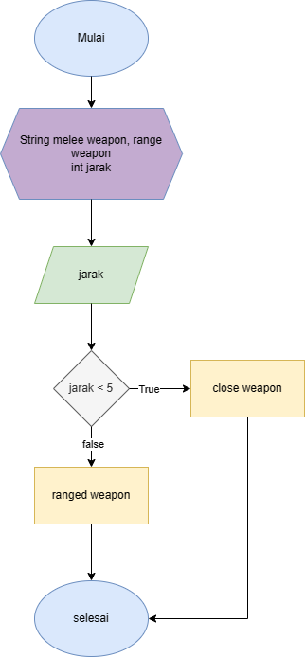

**TUGAS INDIVIDU 2**

* User menginputkan username dan password.
* Jika username sesuai dan password sesuai maka login berhasil.

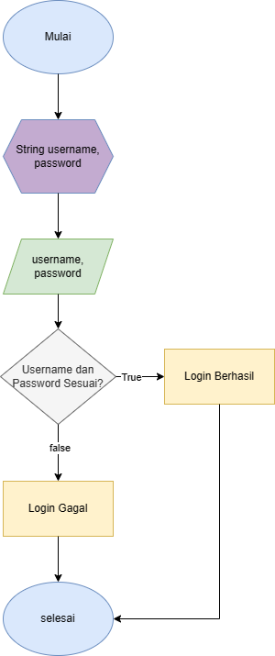

**TUGAS KELOMPOK**

**1. Menentukan tarif**

* Tentukan kondisi **:** Jarak <= 100, berat <=5
* True jika jarak <= 100 maka biaya jarak = 0 , dan jika false maka biaya jarak akan di kurangi 100 dan dikalikan tarif dasar jarak.
* True jika berat <= 5 maka biaya = 0, dan jika false maka berat akan dikurangi 5 dan dikalikan tarif dasar berat.
* Setelah biaya jarak dan berat sudah ketemu, makan keduanya dijumlah dan akan menjadi biaya total.

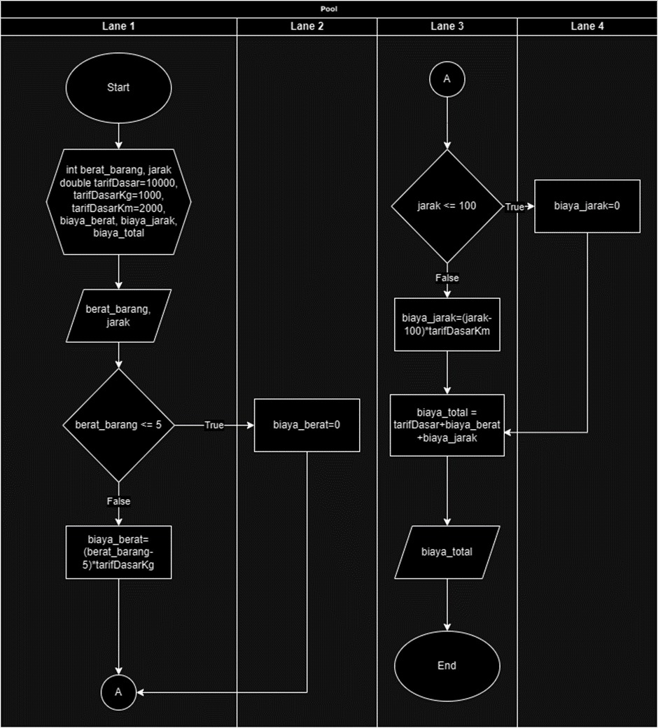

**2. Login**

* User menginputkan username dan password.
* Jika username sesuai dan password sesuai maka login berhasil.

